Лабораторная работа №1

по дисциплине

“Объектно-ориентированное программирование”

Выполнил студент

группы БФИ1901

Гасанов Гамзат

Москва 2020

**Цель работы:** изучить основы синтаксиса Java с помощью нескольких простых задач программирования, узнать, как использовать компилятор Java и виртуальную машину Java для запуска программы.

**Задачи:**

1. Создать программу, которая находит и выводит все простые числа меньше 100.

2. Создать программу, которая проверяет, является ли слово палиндромом?

**Результат выполнения работы:**

1. Простые числа:

package com.company;  
  
public class Primes {  
  
 public static void main(String[] args) {  
 for (int i = 2; i <= 100; i++) {  
 if (*isPrime*(i)) {  
 System.*out*.println(i);  
 }  
 }  
 }  
  
 // возвращает true если n простое  
  
 public static boolean isPrime(int n) {  
 for (int j = 2; j < n; j++) {  
 if (n % j == 0) {  
 return false;  
 }  
 }  
  
 return true;  
 }  
  
}

Результат работы программы:

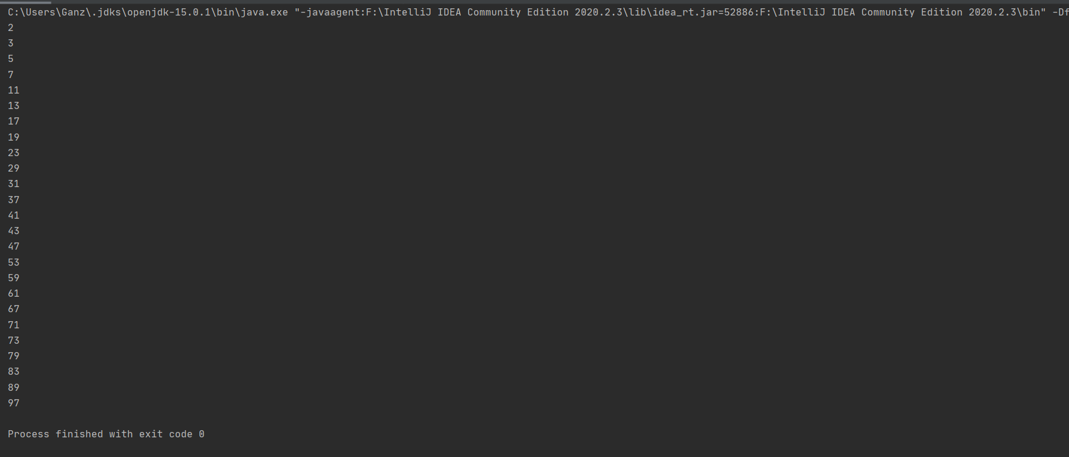

1. Палиндромы:

package com.company;  
  
public class Palindrome {  
 public static void main(String[] args) {  
 String palindromes = "Палиндромы: ";  
  
 for (String arg : args) {  
 if (*isPalindrome*(arg)) {  
 palindromes += arg + " ";  
 }  
 }  
  
 System.*out*.println(palindromes);  
 }  
  
 // возвращает строку  
  
 public static String reverseString(String str) {  
 String result = "";  
  
 int len = str.length() - 1;  
  
 for (int i = len; i >= 0; i--) {  
 result += str.charAt(i);  
 }  
  
 return result;  
 }  
  
 // возвращает true, если строка является палиндромом  
 public static boolean isPalindrome(String str) {  
 return str.equals(*reverseString*(str));  
 }  
}

Результат работы программы:

